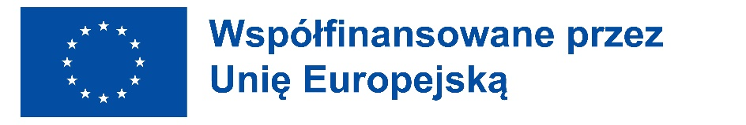

Erasmus Day – czyli podsumowanie projektu Erasmus+
w Ekonomie

Były wspomnienia, dzielenie się doświadczeniami, premierowa projekcja filmu pt: „Praktyki zawodowe na Krecie”, dużo śmiechu, a także łzy. Tak uczniowie klasy 4FHp zakończyli udział w tegorocznym projekcie Erasmus+ w Zespole Szkół Nr 1
w Limanowej.

Podsumowanie praktyk zagranicznych w Rethymno na Krecie dla hotelarzy i handlowców

W spotkaniu podsumowującym oprócz uczestników tegorocznego projektu wzięli udział także uczniowie klas 3FHp oraz 3Gp, czyli beneficjenci zagranicznych praktyk zawodowych w przyszłym roku. Podczas spotkania dokonano ewaluacji projektu, którą przeprowadzono na podstawie różnorodnych narzędzi: ankiet od uczniów, raportu końcowego z firmy partnerskiej, sprawozdań opiekunów, participants surveys sporządzonych przez uczniów w systemie Beneficiary Module i innycy. Przypomnijmy: - 17 uczniów kształcących się w kierunkach technik hotelarstwa oraz technik handlowiec z klasy 4FHp odbyło praktyki zawodowe w greckich przedsiębiorstwach w miejscowości Rethymno na Krecie w terminie 06.03.2023 – 31.03.2023 r. Uczniowie w zawodzie technik hotelarstwa doskonalili swoje umiejętności w następujących miejscach pracy: Rakibaraki zarówno restauracja , jak i hotel, Cosmos hotel, Hotel Brascos , Lefkoniko Bay Hotel oraz ekologiczny hotel Bio Suites. Uczniowie w zawodzie technik handlowiec doskonalili swoje umiejętności w następujących miejscach pracy: S/M Papadakis supermarket, Image - ekskluzywny butik z ubraniami wysokiej jakości dla kobiet, Image Accessories ekskluzywny butik z akcesoriami wysokiej jakości dla kobiet, Route 64 butik odzieżowy dla mężczyzn. Przez okres praktyk nad uczniami sprawowali opiekę wyznaczeni nauczyciele: 2 nauczycieli od 5- 18 marca oraz 2 nauczycieli od 18 marca do 1 kwietnia. Oprócz praktyk uczniowie korzystali z uroków Krety biorąc udział w zorganizowanych wycieczkach do Chani, Heraklionu, Knossos, zwiedzając miasto Rethymno, czy wypoczywając na plaży. Uczniowie byli przygotowani do wyjazdu poprzez udział w zajęciach językowych, kulturowych i pedagogicznych. Ponadto, wykonali testy biegłości językowej (zarówno przed, jak i po mobilności), zostali wyposażeni w odpowiednią wiedzę na temat kraju praktyk, jak i zasad panujących na praktykach, w hotelu oraz podczas spędzania czasu wolnego. Po zakończonej mobilności wszyscy uczestnicy otrzymali Europass Mobility oraz certyfikaty potwierdzające udział w projekcie. Projekt okazał się być wielkim sukcesem zarówno dla szkoły, dla nauczycieli, a przede wszystkim dla uczniów.

Kolejne wyjazdy Limanowskiego „Ekonoma” w ramach Erasmus+

Zespół Szkół Nr 1 w Limanowej jako jedna z nielicznych szkół w regionie może poszczycić się corocznym organizowaniu praktyk zagranicznych dla uczniów, dzięki czemu poszerza swoją ofertę edukacyjną o uczniów otwartych na świat, poszukujących nowych wyzwań edukacyjnych, kreatywnych, posługujących się sprawnie językiem angielskim. Ponadto, szkoła ta posiadając akredytację w programie Erasmus+ na lata 2020- 2027 gwarantuje przez kolejne lata organizowanie praktyk zagranicznych dla uczniów w różnych krajach Europy. Dodajmy, że środki finansowe na rok szkolny 2023/24 już zostały przyznane naszej szkole. A zatem już zabieramy się organizację przyszłorocznego wyjazdu. Do usłyszenia tuż po wakacjach: zdradzimy dokąd w Europie uczniowie z Ekonoma udadzą się na praktyki zawodowe...

